***Конкурс Думай, считай, отгадывай***

***1. Загадочная цифра*** (*за каждый правильный ответ – 1 балл*)

http://nsc.1september.ru/2007/01/4.gifПриучайтесь думать точно!  
Все исследуйте до дна!   
Вместо точек на листочке   
Цифра верная нужна!   
Я подсказывать не буду   
Никаких ее примет,  
Но одна и та же всюду   
Даст вам правильный ответ.

(*Цифра 1.*)

***2. Игра в стручки***(*за каждый разгаданный пример – 1 балл*)

Во времена царя Гороха  
Под смех и шутки скомороха  
Царь, на нос нацепив очки,  
Играл с царицею в стручки.  
Ты знаешь, как они играли?  
Я сообщаю все детали!

Довольно простые примеры. Эти царь с царицей не очень сильны были в математике.   
Переложите в каждом примере один стручок – и примеры будут правильные.

Примеры царя:

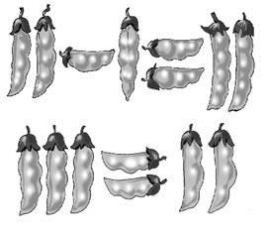

Примеры царицы:

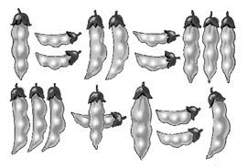

*Ответы*:

I + I = II; II – I = I.

I + II = III; III – II = I.

***Конкурс капитанов***

Расставь числа 6, 5, 4, 3, 2, 1 в кружках так, чтобы сумма чисел в каждой прямой равнялась 12.

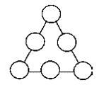

*Ответ*:

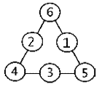

***Конкурс Реши кроссворд***

**По горизонтали:**

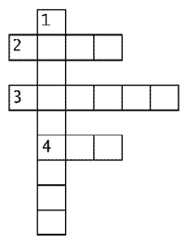**2.** Ha руке и на стене   
И на башне в вышине   
Ходят с боем и без боя,   
Всем нужны, и нам с тобою.

**3.** Двенадцать братьев   
Друг за другом ходят,   
Друг друга не обходят.

**4.** Что за птицы прилетают –   
По семерке в каждой стае,  
Вереницею летят,  
Не торопятся назад?

**По вертикали:**

**1.** Годовой кусточек  
Каждый день роняет листочек.  
Год пройдет –  
Весь лист опадет.

*Ответы*

***По горизонтали:***

**2.** Часы. **3.** Месяцы. **4.** Дни.

**По вертикали: 1.** Календарь.

***Конкурс Веселые задачи***

**1.** Собираясь на работу, папа положил в свой портфель бумаги, общей массой 2 кг 700 г. Масса самого папиного портфеля 300 г. Сколько килограммов принесет папа на работу, если (хотя это ему и неизвестно) его двухлетняя дочка Маша положила в портфель еще и утюг, масса которого 3 кг? (*6 кг.*)

**2.** Спасаясь от таксы Дуськи, 40 бабушек забрались на дерево. У дерева – 18 веток, на каждой ветке сидят по 2 бабушки. Сколько бабушек качается на самой верхушке? (*4 бабушки.*)

**3.** Ученики 2 «А» класса побывали в кабинете зубного врача, и им вырвали 12 молочных зубов. После этого в кабинете зубного врача побывали ученики 2 «Б» класса, и им вырвали на 4 молочных зуба больше. Сколько молочных зубов оставили дети из двух классов в кабинете зубного врача, если известно, что один второклассник свой вырванный зуб унес домой? (*27 зубов.*)

***Конкурс Загадочный***

*Разгаданная загадка*–*1 балл*.

**1.** По десятку на шесточке   
Сели умные кружочки   
И считают громко вслух,  
Только слышно: стук да стук! (*Счеты.*)

**2.** Восемь ног, как восемь рук,  
Вышивают шелком круг.  
Мастер в шелке знает толк.  
Покупайте, мухи, шелк! (*Паук.*)

**3.** Пять ступенек – лесенка,  
На ступеньках – песенка. (*Ноты.*)

**4.** На четыре ноги  
Надевали сапоги.  
Перед тем как надевать,   
Стали обувь надувать. (*Шины.*)

**5.**Кто в году четыре раза переодевается? (*Земля.*)

**7.**Четыре крыла, а не птица,  
Крыльями машет, а ни с места. (*Мельница.*)

**6.**Треугольная доска,  
А на ней – три волоска:  
Волосок тонкий,  
Голосок звонкий. (*Балалайка.*)

**7.**Сговорились две ноги  
Делать дуги и круги. (*Циркуль.*)

**8.**Много рук, а нога одна. (*Дерево.*)

**9.**Входишь в одну дверь,   
А выходишь из трех:  
Думаешь, что вышел,   
А на самом деле – вошел. (*Рубашка.*)